Проект по изобразительной деятельности «Цветные пейзажи»
Цель проекта: Знакомить детей с пейзажной живописью, способствовать их эмоциональному и эстетическому развитию, воспитывать доброе и бережное отношение к природе, ее красоте, побуждать горячее чувство любви к своему краю. Доставить детям радость и вдохновение на творчество.
Интеграция: музыка, чтение художественной литературы, познание.
Одним из направлений по созданию условий для развития личности является художественное воспитание и развитие. Оно осуществляется через следующие задачи:
1. Формировать у детей представления о пейзажной живописи.
2. Учить использовать полученные знания в собственном творчестве, создавая выразительный пейзаж, используя соответствующий изобразительные материалы.
3. Развивать творческие способности, эстетический вкус.
4. Обеспечить участие семьи в воспитательном развитии интереса к художественному искусству.
Участники проекта: Дети старшего дошкольного возраста; Руководитель изостудии; Музыкальный руководитель; Воспитатели; Родители.
Сроки реализации: сентябрь-август.
«Глядя на прекрасное и слушая о прекрасном, человек улучшается»,- так говорили древние греки. Поэтому мы должны окружать ребенка красотой-всем прекрасным, чем сможем! Природа может дать нам все необходимое для воспитания детей. Сколько чудесных ощущений и впечатлений можно получить от общения с природой! Сколько красок, форм, звуков, превращений в ней можно увидеть и услышать!
Ведущая роль в становлении личности ребенка, формировании его духовного мира принадлежит эмоциональной сфере. Именно с этой особенностью психики маленького человека связана высокая сила воздействия на него искусства- явления эмоционально- образного по своей сути. Специфика изобразительного искусства, особенности языка различных его видов делают художественную деятельность уникальным средством воспитания, обучения иного воспитания развития подрастающего поколения. На занятиях изобразительным искусством мир природы выступает как предмет пристального изучения и как средство эмоционально- образного воздействия на творческую деятельность воспитанников. Предлагаемая система художественно — творческих заданий направляет педагогическую работу на формирование у детей целостных представлений о природе как живом организме, что является сутью экологического и художественного воспитания.
Ребенок - художник наблюдает за природой, в творчестве выражает свое видение того, что в ней происходит. Педагог помогает ребенку « открыть глаза» на видимый им мир.
Природа может выступать роли Художницы или прекрасной Волшебницы, которая творит видимый мир по законам красоты гармонии. Создать соответствующую замыслу атмосферу занятия поможет привлечение художественно-образных средств других искусств: музыки, живописи и литературы.
Художественный пейзаж раскрывает поэзию природы, учит видеть ее красоту, обогащает наши представления.
Искусство пейзажа никогда не было оторвано от жизни, ее социальных законов от человека. Богатство содержания, красота и разнообразие пейзажа нашей Родины делает его важным средством эстетического воспитания подрастающего поколения. Дети способны воспринимать образный язык искусства и чувствовать красоту природы. Но многое в формировании в выявлении переживаний зависит от того, как направляется и осуществляется их эстетическое развитие.
Пейзажная живопись является одним из самых лирических и эмоциональных жанров изобразительного искусства, это высшая ступень художественного освоения природы, вдохновенно и образно воссоздающая ее красоту. Знакомство детей с этим жанром способствует их эмоциональному и эстетическому развитию, воспитывает доброе и бережное отношение , ее красоте, побуждает искренне, горячее чувство любви к своему краю, родной земле. Художественный пейзаж помогает развивать эстетический вкус, образное и ассоциативное мышление, воображение, самосозерцание. Пейзажная живопись способна не только доставлять радость, но и вдохновлять на творчество.
Дети и художники знают, что самый лучший портрет природы можно создать лишь в сотворчестве с ней.
Распределение деятельности по проекту «Цветные пейзажи»
Направления работы

Взаимодействие с

детьми | воспитателем | музыкальным  руководителем | родителями
Цель: прививать  любовь к  прекрасному;  обогащать  духовный мир;  развивать  воображение;  воспитывать  эстетическое  отношение к  окружающей  действительности | Цель:  повышение  педагогической  компетентности в  данном  направлении,  поиск путей  реализации задач | Цель:  взаимосвязано  поставить работу  по созданию  условий для  получения детьми  целостного  представления о  мире,  возможностях для  максимального  творческого  самовыражения в  любом виде  деятельности | Цель:  педагогическое  просвещение и  приобщение к  совместной  творческой  деятельности с  детьми

Формы работы

Специально  организованные  занятия, игры,  наблюдения,  экскурсии,  рассматривание  репродукций,  чтение  художественной  литературы,  художественное  творчество. | Организация  развивающей  среды,  консультации,  практикум,  подбор  развивающего  инструментария  (игры,  литература,  упражнения,  репродукции  картин) | Интегрированные  занятия. Подбор  репродукций  картин,  фонограмм  музыкальных  произведений,  изобразительного  материала. | Консультации,  беседы с  родителями о  важности данной  проблемы,  оформление  папок -  передвижек,  открытые занятия  с детьми,  выставки  детского  творчества,  семейное  творчество.

Тема разработанного проекта выбрана с учетом возрастных особенностей детей старшего дошкольного возраста и объема информации, которая может быть ими воспринята.
Проект «Цветные пейзажи» состоит из мини проектов, посвященных временам года: «Осенние мелодии», «Зимние напевы», «Весенняя трель», «Музыка лета».
Название  мини проекта | Формы работы | Содержание работы
«Осенние мелодии». | Наблюдения на прогулках.  Экскурсия в сквер.  Труд в природе.  Игровая  деятельность.  Знакомство  художественной  литературой.  Знакомство с искусством  Детское  художественное  творчество.  Художественный  труд. | Рассматривание различных деревьев их строение, формы, цветовой  характеристики; наблюдения за осенними изменениями в природе.  Цель. Учить узнавать и называть  приметы осени.  Учить видеть красоту осенней природы, рассматривая деревья и кустарники весеннем убранстве.  Сбор природного материала; подготовка материала к работе.  Цель. Показать значимость детской  деятельности. Поощрять инициативу и самостоятельность.  Дидактические, игры:  «Подбери краски для художника».  Цель.  Упражнять в составлении на палитре цветосочетания, близкие колориту картины.  «Собери пейзаж».  Цель.  Учить по собственному замыслу составления осеннего пейзажа.  Разучивание стихотворений об осени: В.Авдиенко «Осень», А.Плещеев « Скучная картина...», И.Бунин « Листопад». Чтение рассказа М. Соколов- Микитов « Осень в лесу».  Цель. Развивать интерес детей к художественной литературе.  Совершенствовать умение детей выразительно читать стихотворения.  Рассматривание репродукций картин: И.Левитан «Золотая осень», И. Остроухов « Золотая осень», Е. Волкова « Октябрь» , И. Остроухов «Осень», И. Бродский «Осенние листья».  Цель. Вызывать у детей восхищение красотой природы и картинами создаваемыми художниками.  Рисование на темы: «Лес в осеннем уборе» с элементами аппликации из сухих листьев, «Золотая осень», «Осень может быть разной», «Поздняя осень».  Цель. Учить отражать в рисунке осенние впечатления, передавать ее колорит.  Аппликация из осенних листьев:  гербарий - гороскоп «Знаки зодиака».  Цель. Воспитывать навыки  коллективной работы. Развивать чувство композиции.  Интегрированное занятие: «Вальс  осенних листьев»  Цель. Научить воспринимать образы природы, передаваемые в поэзии, музыки, изобразительном искусстве.  Коллективная работа по  изготовлению книги «Четыре  художника».  Цель. Развивать умение задумывать  содержание своей работы работать  совместно доводить начатое до конца. Развивать творчество.  Изготовление пейзажной  композиции из природного  материала и пластилина «Времена года - осень», «На лесной опушке».  Цель. Развивать творчество, фантазию, воображение детей. Учить задумывать  сюжет, считаться с мнением других.
Зимние  напевы. | Ежедневные  наблюдения за погодой.  Экскурсия в сквер.  Знакомство с  художественной  литературой.  Игровая деятельность.  Знакомство с  искусством  Детское  художественное  творчество.  Художественный труд. | Наблюдения за зимними явлениями в природе: цветом снега, неба, деревьями покрытые снегом.  Рассматривание зимних пейзажей.  Цель. Учить отмечать изменения, происходящие в природе.  Разучивание стихотворений:  А.Пушкин « Идет волшебница зима», С.Есенин «Поет зима - аукает»,  И. Суриков «Белый снег пушистый».  Чтение рассказа В.В.Волина «Каким  бывает снег».  Цель. Развивать у детей творческий  подход к изображению окружающего мира через поэтические произведения о  природе.  Проведение дидактических игр:  «Художники реставраторы».  Цель. Развивать у детей творческое  воображение, умение составлять зимний пейзаж из частей по образцу.  «Вижу - дорисовываю»  Цель. Развивать у детей творческое  воображение.  Рассматривание картин:  И.Грабарь «Сказка инея и восходящего солнца»;  И.И. Шишкин «Зима»;  А.К.Коровина «Зимой»; А. Пластов  «Первый снег».  Цель. Вызвать эмоциональный отклик на художественный образ зимнего пейзажа; развивать художественное восприятие пейзажных картин.  Рисование на темы: «Дремлет лес под сказку сна»; «Какая она, зимушка - зима?»;  Лепка «Зимний денек».  Аппликация и рисование «В синий зимний вечер прогулка снеговиков».  Цель. Развивать художественные навыки, умения замыслить пейзаж и найти средства выразительности для создания образа природы.  Интегрированное занятие «Какая она зима?»  Цель. Развивать умения давать эстетические оценки, суждения соотносить по настроению, образы живописи, музыки, поэзии,  художественных произведений.  Продолжать коллективную работу по изготовлению книги «Четыре художника» (рисование, аппликация).  Составление пейзажной композиции из природного материала «Времена года - зима».
Весенняя трель | Ежедневные наблюдения за погодой.  Экскурсия в сквер.  Знакомство с  художественной литературой.  Игровая  деятельность.  Знакомство с  искусством.  Игровая деятельность.  знакомство с искусством.  Детское художественное творчество.  Художественный  труд. | Наблюдения за цветом неба, солнца, тающего снега, пробуждением деревьев и кустов от зимнего сна.  Рассматривание весенних цветов-подснежников, мать-и-мачехи; рассматривание весеннего наряда деревьев и кустов, цвета листьев.  Цель. Развивать умение замечать и называть изменения, происходящие в  природе. Уточнить представления детей о признаках весны.  Разучивание стихотворений: А.Плещеев « Травка зеленеет...»; А.Пушкин «Гонимы вешними лучами...»;  Ф. Тютчев «Весенние воды»; А.Майков «Весна».  Чтение рассказа В. В. Волина «Голубые потоки весны».  Цель. Обогащать и разнообразить содержание детских рисунков через  поэзию и рассказы о природе. Игра «Галерея картин»  Цель. Учить рассматривать картины, видеть главное; отличать пейзажи от других видов живописи; развивать память, внимание, мышление.  Игра «Найди картину по эскизу».  Цель. Развивать целостность  художественного видения; устанавливать взаимосвязь явлений, объектов в линейной перспективе.  Рассматривание картин:  А.К.Саврасов «Грачи прилетели»;  И.И.Левитан  «Весна. Большая вода»; А.А.Рылов  «Зеленый шум».  Цель. Формировать представления о  пейзажной живописи. Развивать  способность видения единства  содержания и средств художественной  выразительности живописи.  Игра « Экскурсия в музей».  Цель. Учить выражать свое отношение к картине, высказывать свое мнение, объяснить свой выбор.  Игра «Что лишнее».  Цель. Закрепить знания о пейзаже и умение отличать его от других жанров.  Рассматривание картин:«Радуга» А.К.Саврасов, А.И.Куинджи. И.И.Шишкин «Рожь», «Березовая роща», «Утро в сосновом бору». Ф.Васильев «Мокрый луг».  Цель. Учить анализировать произведения пейзажной живописи, видеть единство замысла художника и найденных им средств выразительности.  Рисование на темы: «Лето наступило», «Лето красное», «Летний пейзаж», «Краски лета».  Лепка:  «Цветущий луг».  Развлечение «Лето, ах лето!». Цель. Доставить детям радость от встречи с поэтическим, музыкальным, изобразительным образом.  Коллективная работа по изготовлению книги о пейзажах «Четыре художника» (рисование и аппликация). Составление композиции из природного материала «Времена года - лето».
В течение года мы рассмотрели все времена года: характерные признаки, особенности. Дети наблюдали за природой и свои знания, полученные при этом, воплощали в проектах.
В процессе работы над данным проектом дети занимались продуктивными видами деятельности, направленными на развитие связной речи, на основе средств развития мелкой моторики: лепкой, аппликацией, рисованием. И дети испытывали разнообразные чувства: радовались красивому изображению, которое создавали сами, огорчались, если что-то не получалось. Но самое главное; создавая коллективный проект, дети приобретали различные знания; уточняли и углубляли представления об окружающем мире. В процессе работы они начинали понимать свойства предметов, запоминать их характерные особенности и детали.
В ходе работы дети приобрели знания, умения, которые способствуют усвоению детьми конкретных сведений о растениях, животных, явлениях природы, позволяет привить им экологические навыки и уважительное отношение к окружающей среде, миру природы. У детей формировались навыки исследовательской деятельности, развивались познавательная активность, самостоятельность, творчество, коммуникативность.
Все это способствует не только познанию красивого в природе, но и в самом себе, утверждению человеческого достоинства, доброты, сопереживанию всему живому, интерес к окружающему миру, природным явлениям; понимания уникальности живого, практические умения гуманного с ними обращения.
Использование метода проектов в работе с дошкольниками способствует повышению самооценки ребенка. Участвуя в проекте, ребенок ощущает себя значимым в группе сверстников, видит свой вклад в общее дело, радуется своим успехам.
Реализация проекта осуществлялась в игровой форме с включением детей в различные виды творческой и практически значимой деятельности, в непосредственном контакте с различными объектами окружающего социума (экскурсии, игры на объектах социальной среды, практически полезные дела). В перспективе работа над данным проектом будет усложнена и продолжена.
В течение этого времени мы все познавали мир, делали открытия, удивлялись, разочаровывались, совершали ошибки, исправляли их, приобретали опыт общения. Но каждый из нас шел путем открытий незнакомого, неизведанного ранее, а вместе мы делали одно дело: учились и учили друг друга. Несмотря на свой педагогический стаж, каждый раз убеждаюсь, что повторение невозможно. Каждый ребенок неповторим, неповторимо и то, что мы делаем как педагоги, мы не можем и не сможем провести то, что уже проводили с предыдущими детьми. Остаются только опыт и знания. Зачем повторяться? Придет новая сказка, новая игра, новое открытие чудесного мира в ярких, живых красках, чтобы открыть дорогу к сердцу маленького пытливого, неутомимого исследователя.

Наши результаты

Рисование «Краски лета»

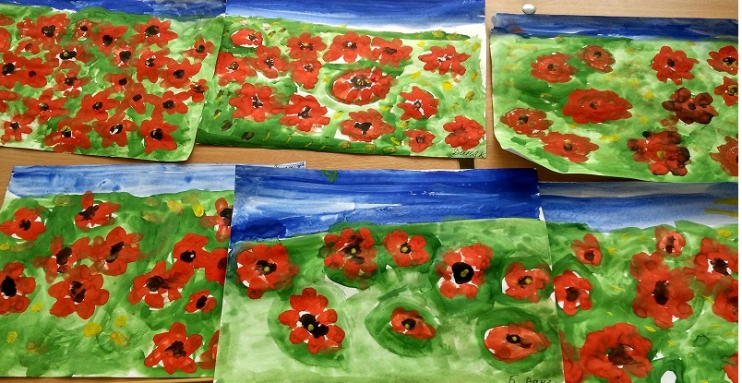

Рисование «Летний пейзаж»
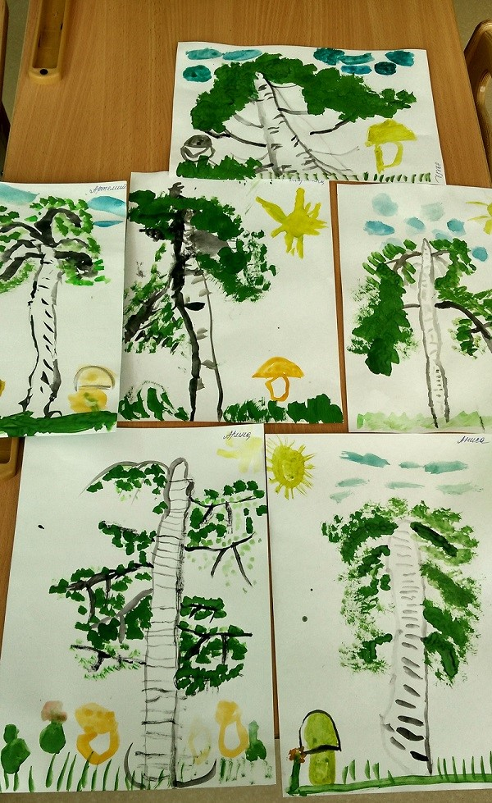

Рисование «Лето наступило»
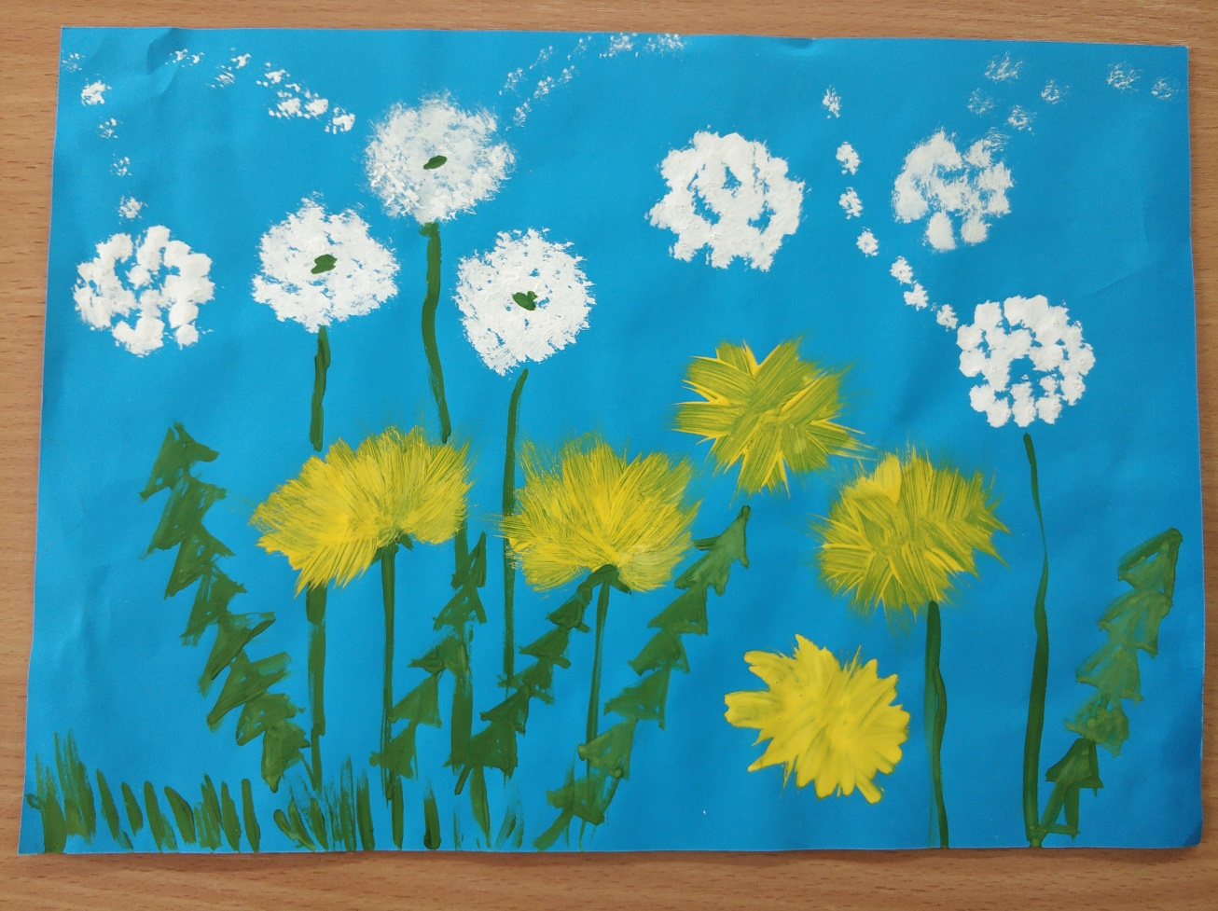

Рисование «Золотая осень» 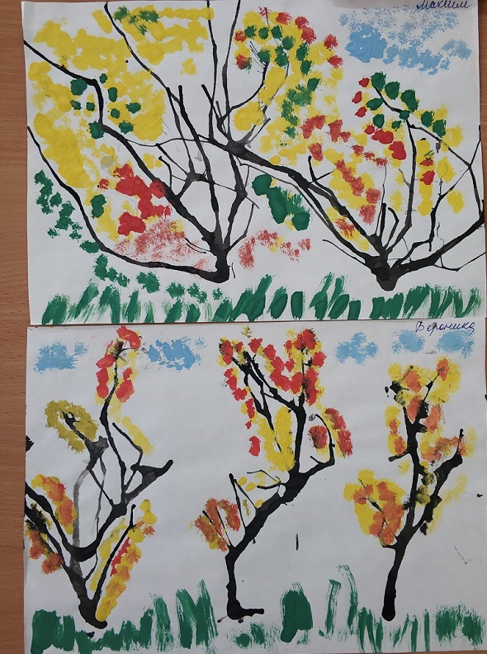

Рисование с элементами аппликации «Лес в осеннем уборе»
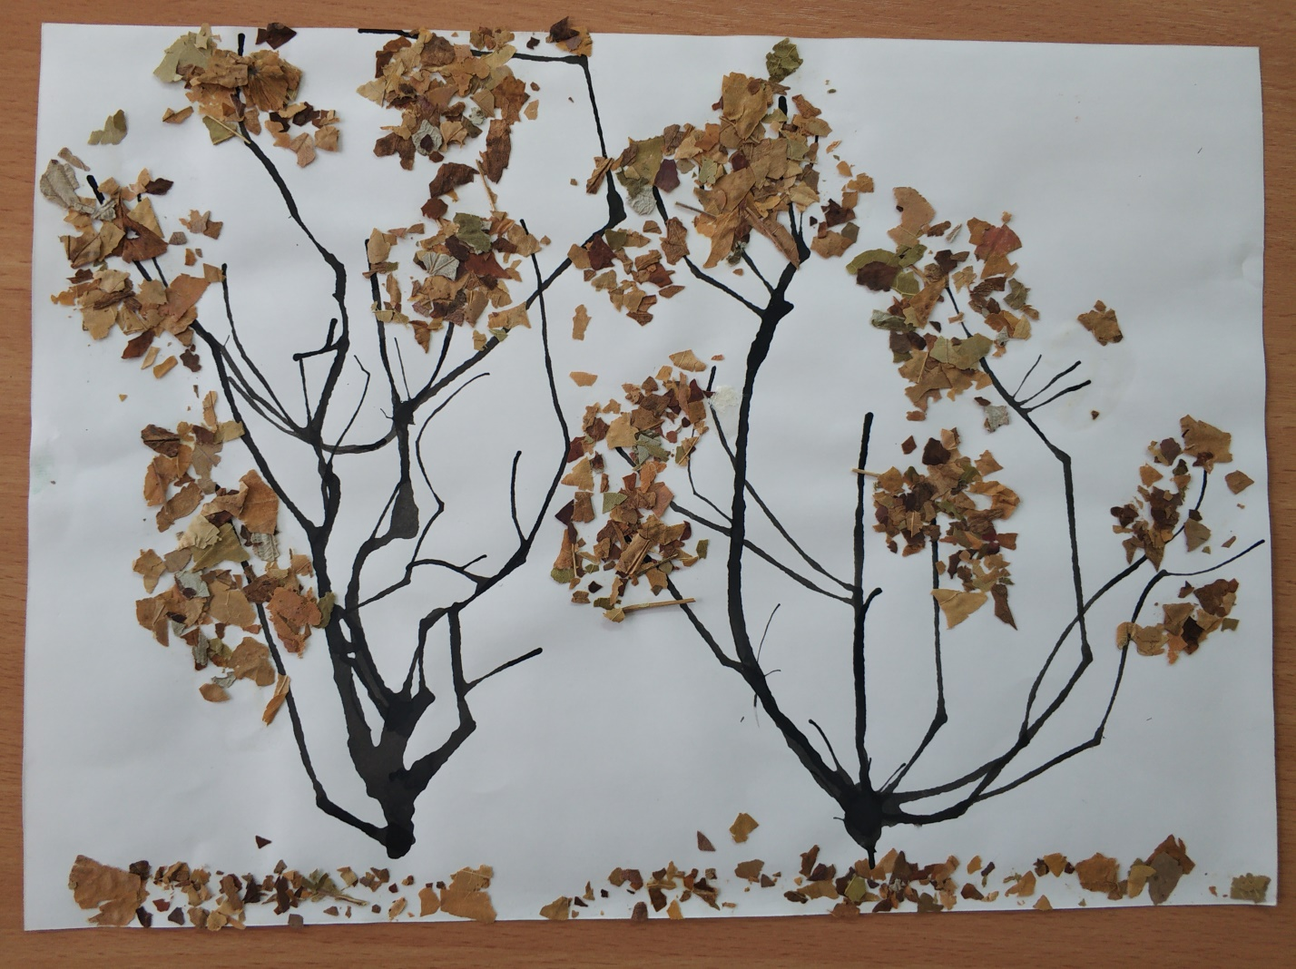

Интегрированное занятие: «Вальс осенних листьев»

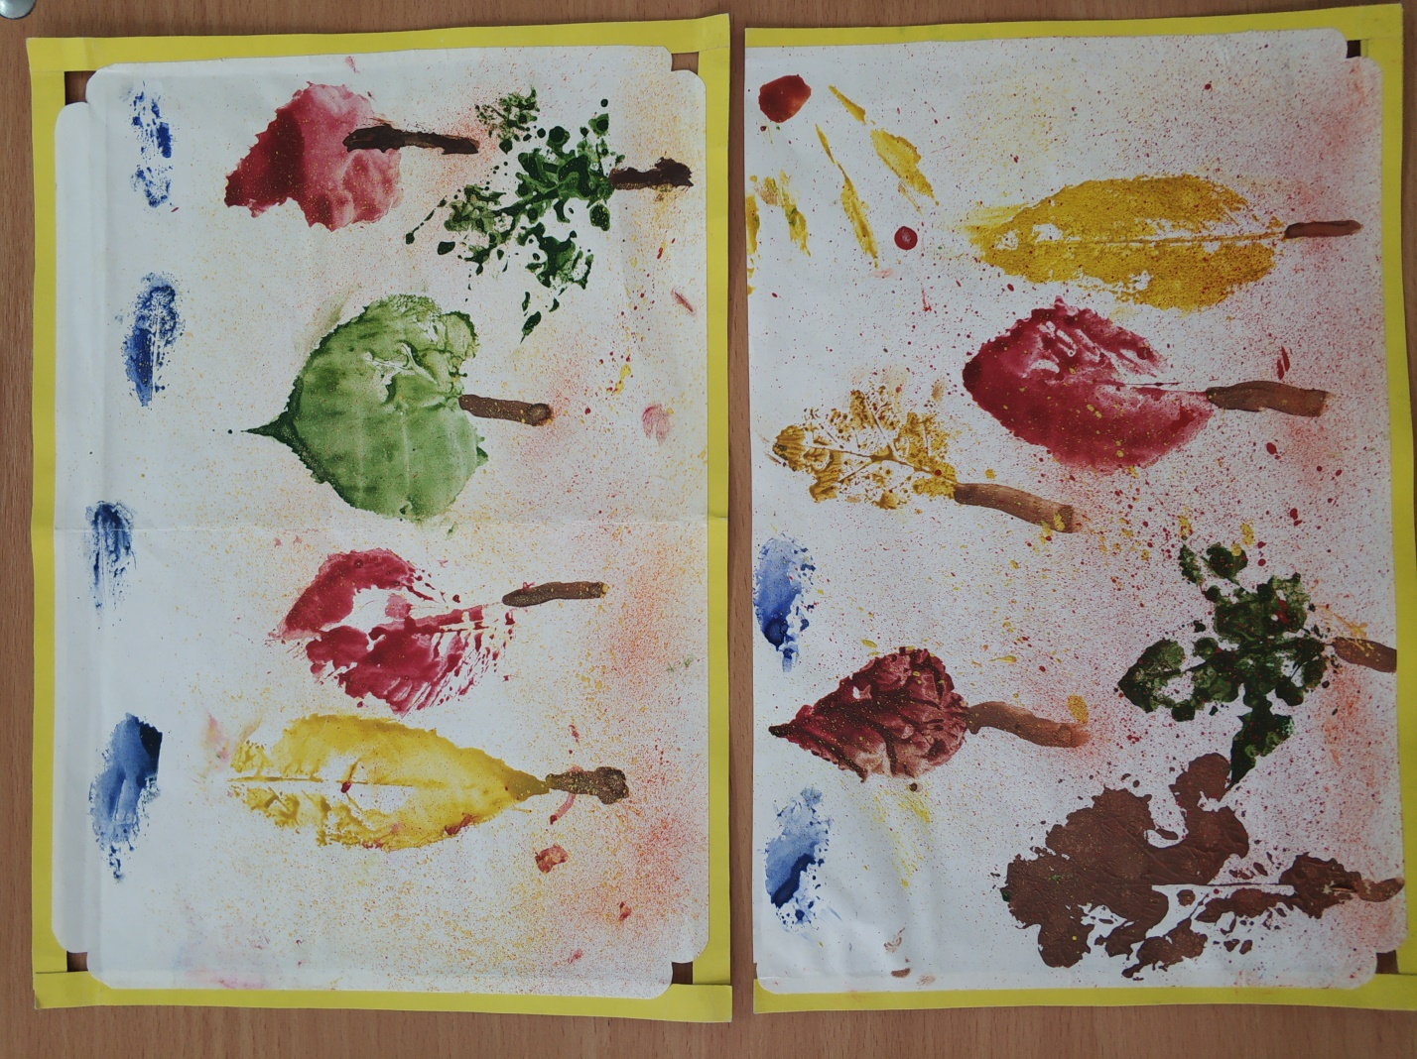

Рисование «Дремлет лес под сказку сна»
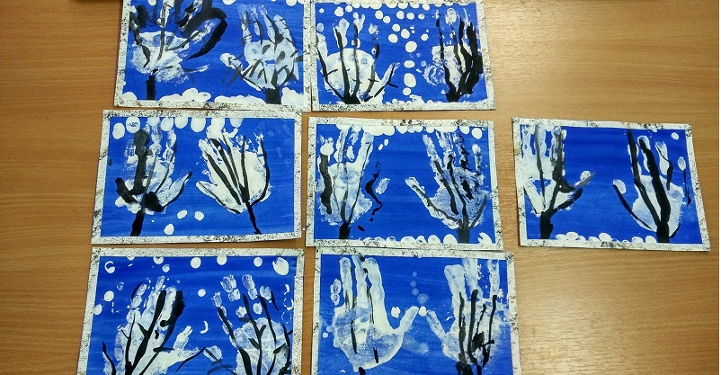

Аппликация и рисование «В синий зимний вечер прогулка снеговиков».

